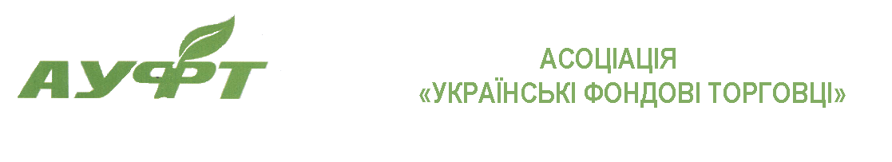

Затверджено Протоколом засідання Комітету з депозитарної діяльності Асоціації "УФТ" №1 від 21.03.2017 р.

План роботи
Комітету з депозитарної діяльності
Асоціації «Українські фондові торговці»
на 2017 рік

№ з/п | Заходи/Питання | Термін розгляду
1. | Аналіз законодавства щодо депозитарної системи України. Розробка, розгляд та підготовка пропозицій до проектів нормативно-правових актів, інших регуляторних актів, спрямованих на вдосконалення депозитарної системи України
1.1. | Вивчення ситуації щодо впровадження депозитарними установами комплексних систем захисту інформації (далі – КСЗІ) та отримання атестатів їх відповідності виданих Державною службою спеціального зв’язку та захисту інформації України | Протягом року
1.2. | Розробка проектів нормативно-правових актів, інших регуляторних актів або розробка змін до діючих нормативно-правових актів, спрямованих на вдосконалення депозитарної діяльності. | Протягом року
2. | Розробка, розгляд та підготовка пропозицій до проектів нормативно-правових актів, інших регуляторних актів, спрямованих на регулювання депозитарної діяльності
2.1. | Розробка проектів нормативно-правових актів та інших регуляторних актів за поданням членів Комітетів, Ради, апарату, членів Асоціації “УФТ”. |  | За наявності пропозицій
2.2. | Опрацювання проектів нормативно-правових актів Національної комісії з цінних паперів та фондового ринку та інших компетентних органів за поданням членів Комітетів, Ради, Апарату та членів Асоціації “УФТ”. |  | За наявності пропозицій
2.3. | Підготовка пропозицій та зауважень щодо опрацьованих проектів нормативно-правових актів до компетентних органів з метою вдосконалення законодавства та недопущення порушення прав професійних учасників ринку цінних паперів |  | За наявності пропозицій на планових та/або позапланових засіданнях
3. | Аналіз і узагальнення практики застосування професійними учасниками ринку цінних паперів законодавства з питань депозитарної діяльності. Методологічна підтримка членів Асоціації "УФТ" - депозитарних установ.
3.1. | Розгляд запитів та питань, що надані членами на сайті Асоціації “УФТ” | За наявності питань
3.2 | Участь у підготовці відповідей на визначені питання та запити, надані членами на сайті Асоціації “УФТ” | За наявності питань
3.3. | Підготовка проектів запитів до компетентних органів за результатами узагальнення питань членів Асоціації “УФТ” | За наявності питань на планових та/або позапланових засіданнях
3.4. | Оновлення примірних внутрішніх документів для членів Асоціації "УФТ" - депозитарних установ при зміні законодавства | Протягом року
4. | Розробка рекомендацій для професійних учасників ринку цінних паперів - членів Асоціації “УФТ” з питань стандартизації депозитарної діяльності
4.1. | Підготовка проектів рекомендацій членам Асоціації “УФТ” за результатами узагальнення отриманих запитів. |  | За наявності матеріалів для узагальнення на планових та/або позапланових засіданнях
4.2. | Розміщення інформації щодо роботи Комітету на сайті Асоціації “УФТ” |  | Протягом року
5. | Участь у проведенні інформаційних заходів для членів Асоціації “УФТ”
5.1. | Участь у проведенні круглих столів, семінарів, web-конференцій для членів Асоціації “УФТ” |  | Протягом року
5.2. | Участь у підготовці тематичної друкованої продукції для членів Асоціації “УФТ” (брошур, буклетів тощо) для розповсюдження під час проведення круглих столів, семінарів. |  | Протягом року
6. | Проведення засідань Комітету
6.1. | Проведення планових засідань |  | Раз на квартал, в останній місяць кварталу за наявності питань, що не вимагають проведення позапланових засідань. У разі проведення позапланових засідань у поточному кварталі, планові можуть не проводитися.
6.2. | Проведення засідань позапланових |  | За необхідності

